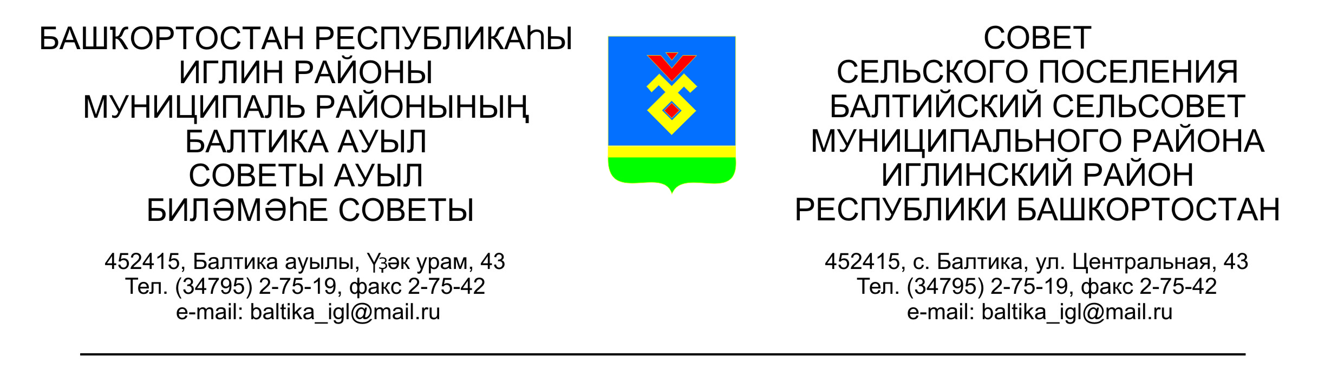

**КАРАР РЕШЕНИЕ**

**«27» август 2024 й. №124 «27» августа 2024 г.**

# .

# 

**О проведении публичных слушаний по проекту решения Совета**

**«О внесении изменений в Устав сельского поселения Балтийский сельсовет муниципального района Иглинский район Республики Башкортостан»**

Во исполнение статьи 28 Федерального закона № 131-ФЗ от 06.10.2003 «Об общих принципах организации местного самоуправления в Российской Федерации», Уставом сельского поселения Балтийский сельсовет муниципального района Иглинский район Республики Башкортостан, Совет сельского поселения Балтийский сельсовет муниципального района Иглинский район Республики Башкортостан решил:

1. Провести публичные слушания по проекту решения Совета сельского поселения Балтийский сельсовет муниципального района Иглинский район Республики Башкортостан «О внесении изменений в Устав сельского поселения Балтийский сельсовет муниципального района Иглинский район Республики Башкортостан» (далее - проект решения)

17 сентября в 10.00 часов в здании администрации сельского поселения Балтийский сельсовет по адресу: ул.Центральная 43, с.Балтика, Иглинский район, Республика Башкортостан.

2. Создать комиссию по подготовке и проведению публичных слушаний по проекту решения Совета сельского поселения Балтийский сельсовет муниципального района Иглинский район Республики Башкортостан в следующем составе:

Бычковская О.В. – депутат от избирательного округа № 4, председатель Комиссии;

Члены комиссии:

Поколо А.В.– депутат от избирательного округа № 5,

Волковец Г.А. – депутат избирательного округа № 3;

3. Письменные обращения жителей сельского поселения Балтийский сельсовет муниципального района Иглинский район по проекту решения направлять в Совет сельского поселения Балтийский сельсовет муниципального района Иглинский район Республики Башкортостан в семидневный срок со дня обнародования настоящего Решения по адресу: 452415, ул. Центральная 43, с. Балтика, Иглинский район, Республика Башкортостан.

4.Обнародовать настоящее Решение на информационном стенде в здании администрации сельского поселения Балтийский сельсовет муниципального района Иглинский район Республики Башкортостан.

Глава сельского поселения И.М. Бугвин